- Acceda a la consola de administración de AWS
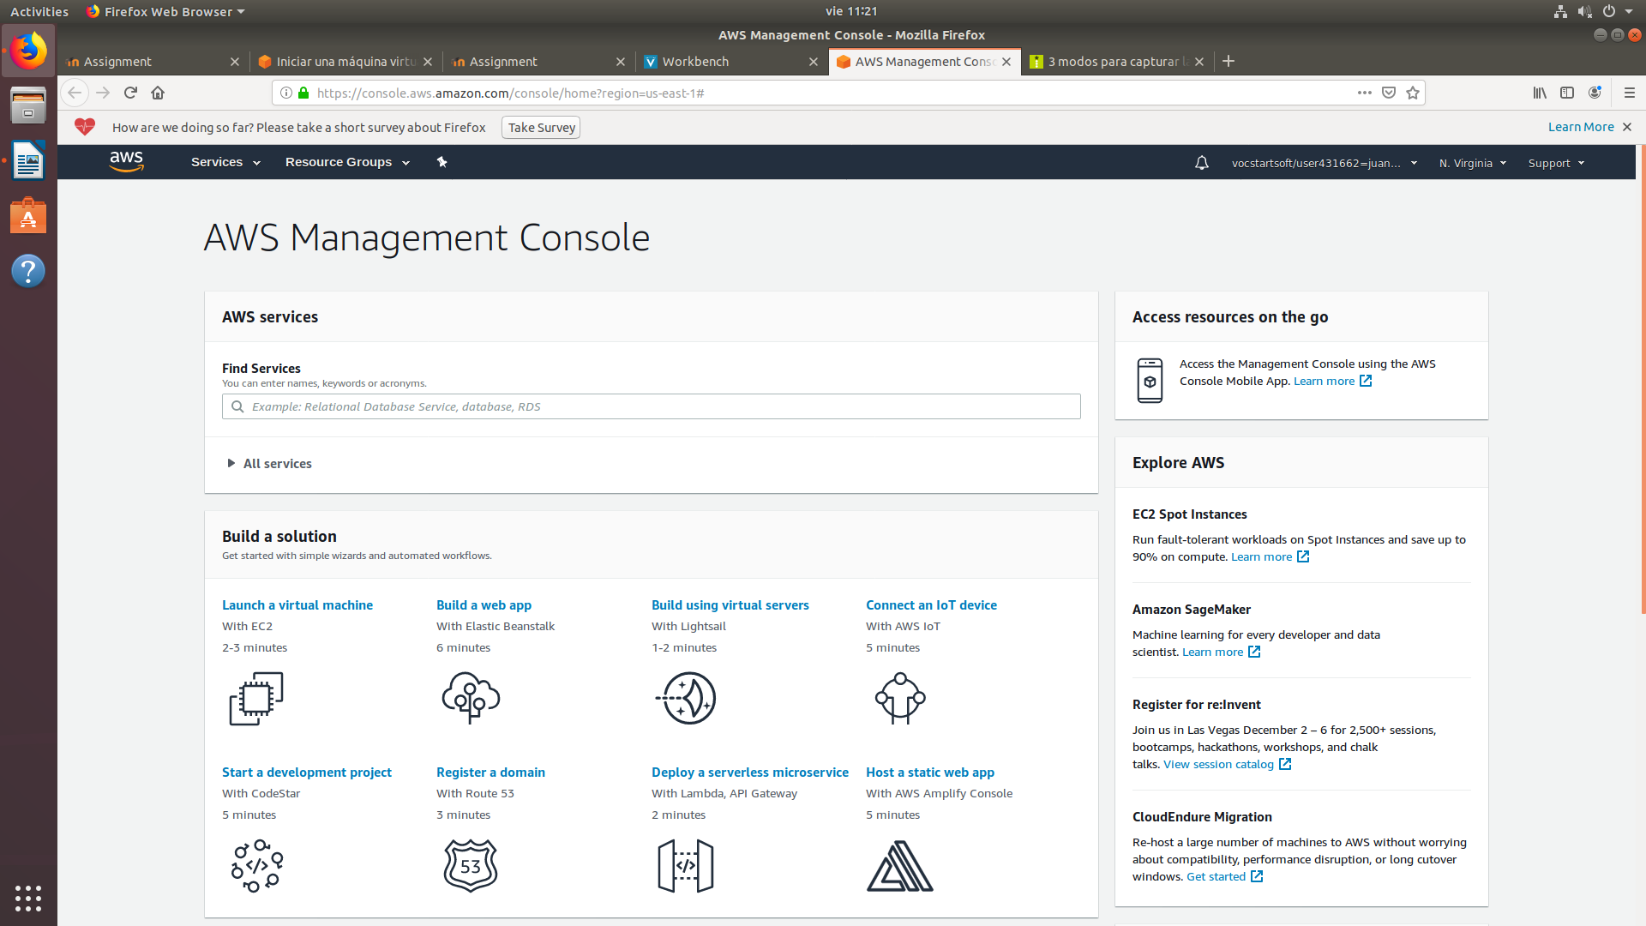
- Cree una maquina virtual linux siguiendo los pasos en:https://aws.amazon.com/es/getting-started/tutorials/launch-a-virtual-machine/

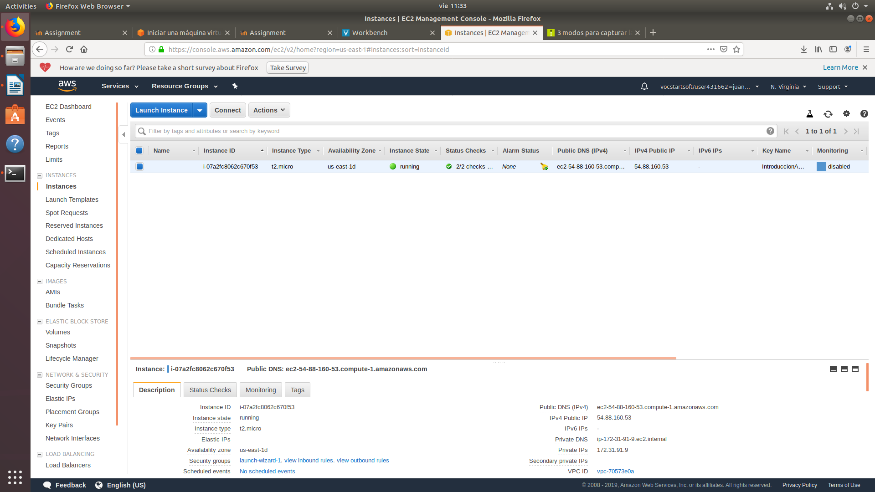
- Conéctese a la máquina virtual usando ssh. Verifique que está en la máquina virtual introduciendo comandos simples como: whoami, ls, pwd.
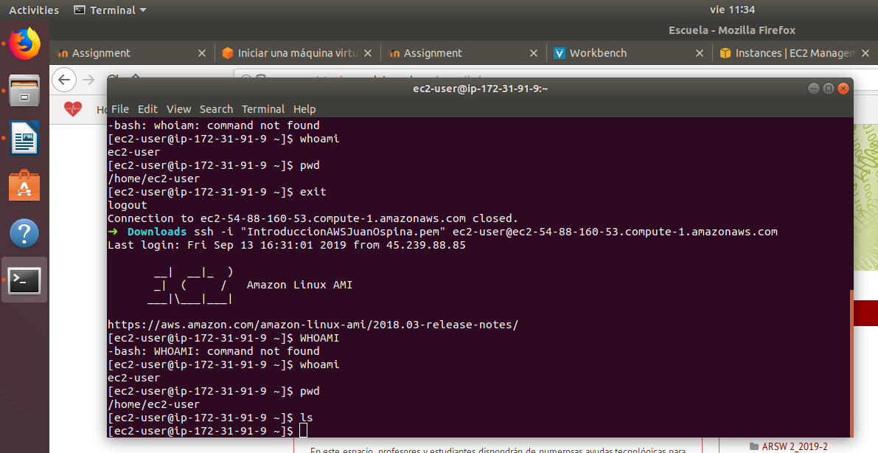

- Verifique que java está instalado. Note que el compilador de java (javac) no está instalado en la máquina virtual.
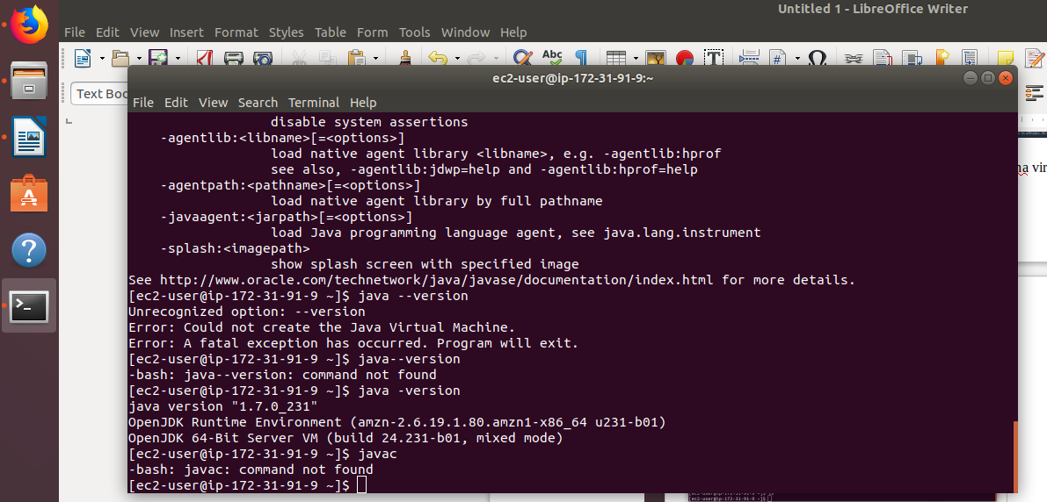

- Salga del ssh usando "exit".

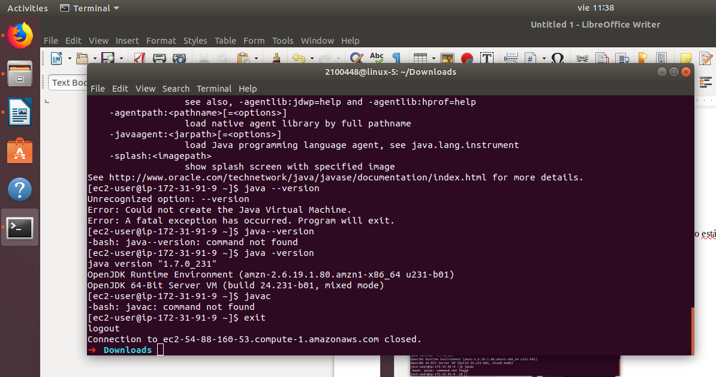

- En su máquina local, usando netbeans cree un cliente que se pueda conectar a una url e imprimir la respuesta de esa url en pantalla. Observe que el código de ejemplo recibe la url como el primer argumento en la línea de comandos.
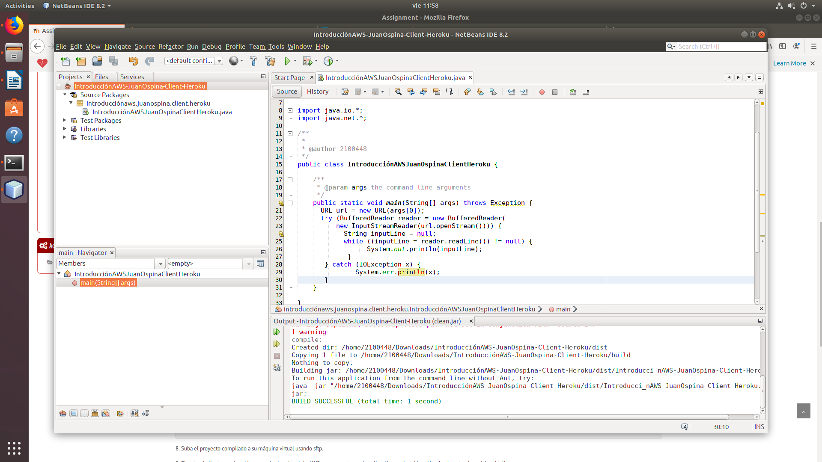
7. Pruebe su cliente en la máquina local con un comando similar al siguiente:
java URLReader http://www.google.com

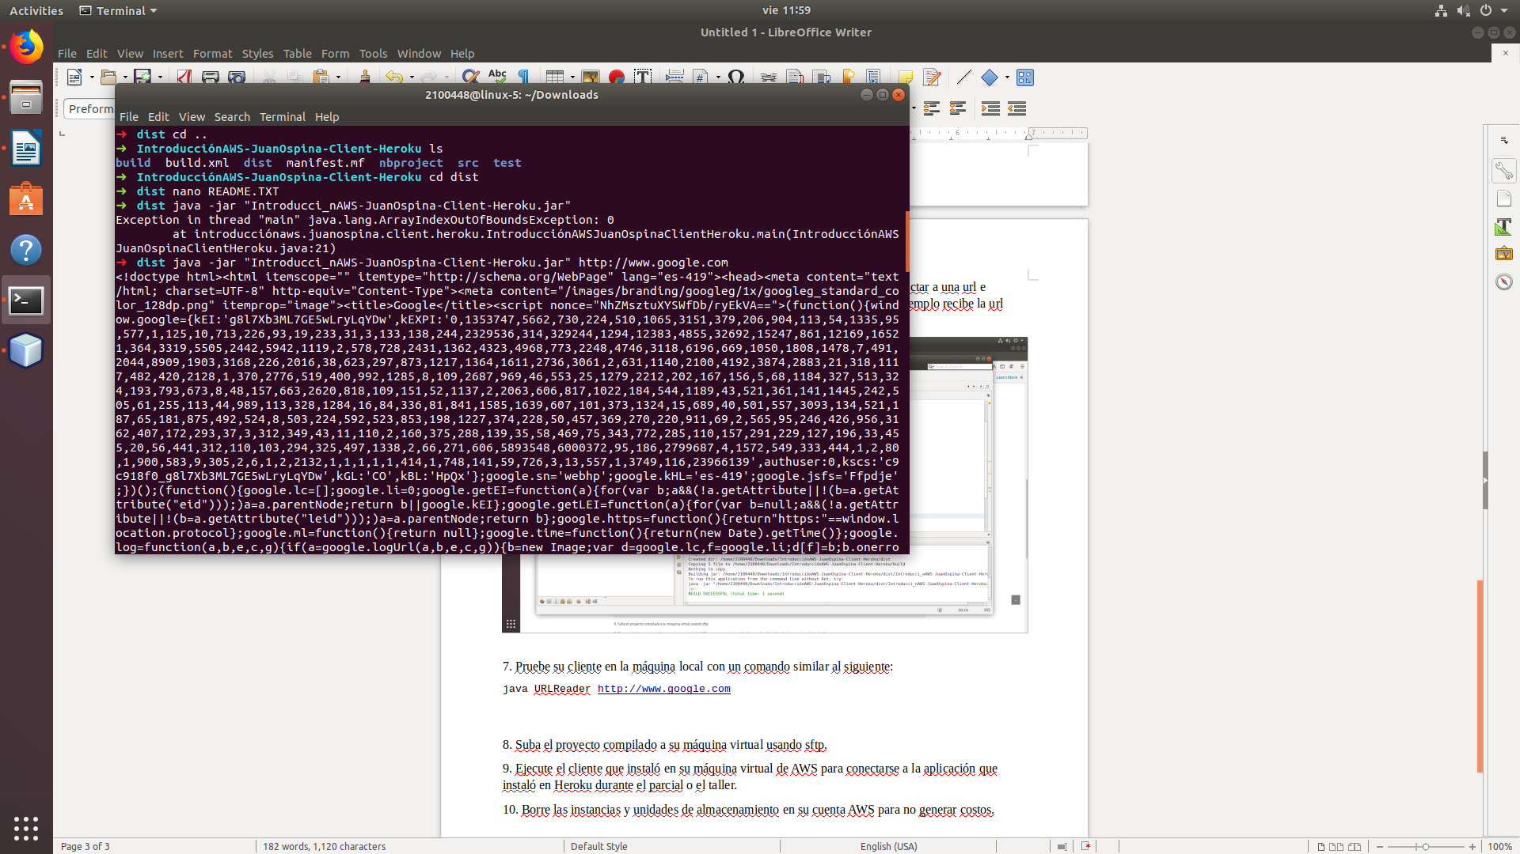

8. Suba el proyecto compilado a su máquina virtual usando sftp.
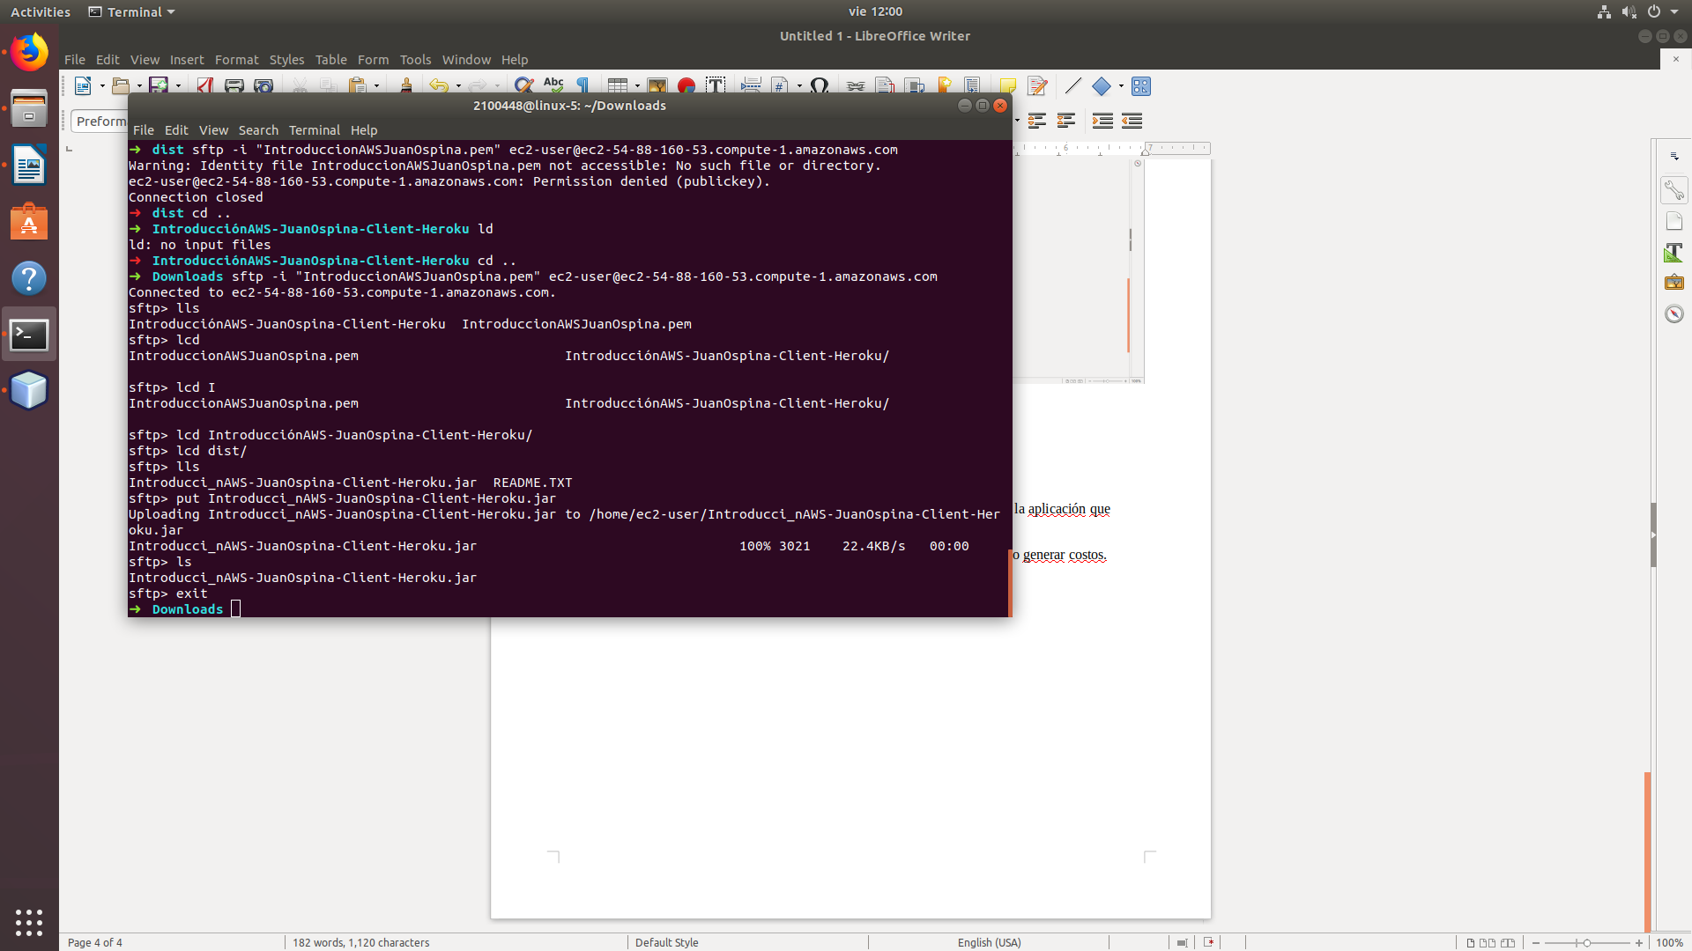
9. Ejecute el cliente que instaló en su máquina virtual de AWS para conectarse a la aplicación que instaló en Heroku durante el parcial o el taller.
GOOGLE
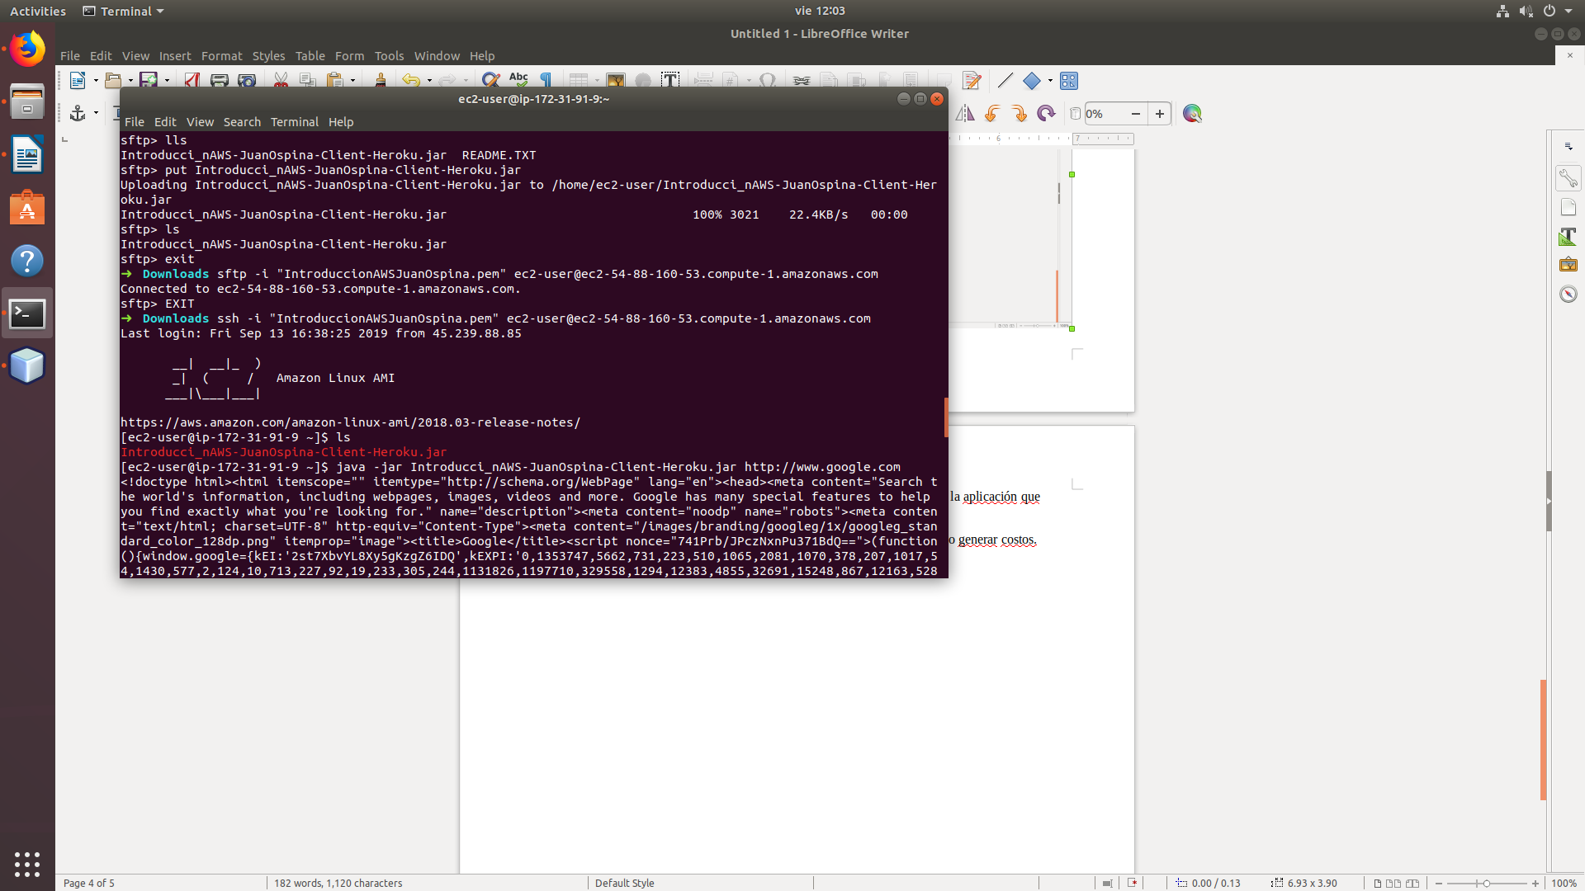
APP
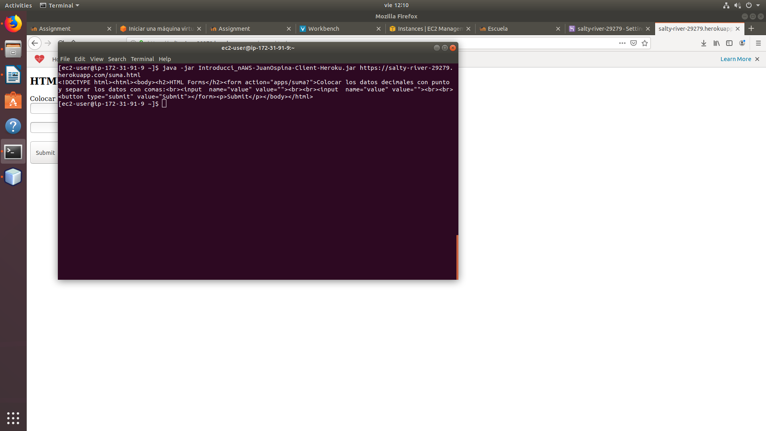
10. Borre las instancias y unidades de almacenamiento en su cuenta AWS para no generar costos.
